Интегрированное занятие по ФЭМП
«Путешествие с ежонком Тишкой»

Задачи:
Образовательные: закрепить знания детей о порядковом счете в пределах 6; упражнять в увеличении и уменьшении числа на одну единицу; называть соседние числа; учить узнавать в окружающих предметах геометрические фигуры, закреплять представления детей о геометрических фигурах, соотносить цифры с количеством предметов; учить классифицировать предметы по разным признакам.
Развивающие: продолжать формировать умение решать логические задачи, развивать мелкую моторику, внимание, логическое мышление, ориентацию в окружающей детей обстановке; тренировать умение видеть различные геометрические фигуры в изображении предметов.
Воспитательные: воспитывать активность на занятии, коммуникативную культуру, желание прийти на помощь товарищу.
Материалы:
Демонстрационный: конверт, геометрические фигуры, цифры, прямоугольник, ножницы, макет торта, наклейки-оценки.
Раздаточный: по одному цветному квадрату 2,5х 2,5см, кругу, треугольнику.
Продолжительность: 25 минут
Участники: дети старшей группы
Форма: фронтальная, индивидуальная
Технологическая карта

Этапы деятельности, задача, организация детей | Речь/деятельность воспитателя | Речь/деятельность детей | Планируемые результаты
Организационно -мотивационный этап  Задача: смотивировать и организовать детей на предстоящую деятельность  Организация детей: заходят вместе с воспитателем в зал | Входят в зал. Встречает ежик Тишка.  Здоровается и предлагает встать в круг.  «Встало солнышко давно,  Заглянуло к нам в окно.  Собрало друзей всех в круг  Я твой друг и ты мой друг.  Мы сейчас пойдем направо,  А теперь пойдем налево,  В центре круга соберемся,  И на место все вернемся.  Улыбнемся, подмигнем,  Путешествовать пойдём».  Воспитатель:  «Сегодня ежик Тишка получил письмо от своего друга, который пригласил его в гости, а как зовут друга, вы узнаете, отгадав загадку:  Кто в берлоге до весны  днем и ночью смотрит сны?  «Ребята, а где мы можем встретить медведя?»  - Каких вы еще знаете диких животных? | Приветствуют ежика  Дети выполняют упражнения в соответствии с текстом.  Отгадывают загадку  Ответы детей | Дети смотивированы и организованы на предстоящую деятельность
Основной  Физминутка  Задача: снять эмоциональное напряжение | «Молодцы. А вы можете собрать медвежонка из геометрических фигур?»  Д/и «Собери медвежонка»  «Вы все сделали правильно. Ну, тогда в путь - дорогу».  Предлагает отправиться в путь по волшебной дорожке с разными препятствиями.  Только после правильных ответов все попадут к Мишутке.  «Дорожка вьется, пойдем по ней змейкой.  Пройдем по мостику. Мы с вами добрались до речки, а рядом лежат камни».  Проблемный вопрос: Как перебраться через речку?  «Вот из них мы сделаем мостик»  Д/упр. «Покажи правильно»  Задание: возьмите камень с цифрой, которая идет после цифры 4.  Теперь с цифрой, стоящей перед цифрой 4.  Следующий камень с цифрой, стоящей между 5 и 7 и т. д.  «Наше путешествие продолжается, мы подошли к лесной чаще, пойдем  в полуприседе, чтобы ветки нас не задевали, не забывайте перешагивать через завалы».  «Лес становится все гуще. Но деревья расступятся только тогда, когда  вы отгадаете загадки».  Воспитатель загадывает загадки:  - Сколько ушей у двух ежей?  - Сколько ног у двух котов?  - Сколько хвостов у двух ослов?  - Сколько у двух коров рогов?  -Деревья расступились, и мы идем дальше.  На пути болото. Как же нам перебраться на другой берег?  Давайте пойдем по кочкам. Видите на них цифры: идем от единицы и дальше,  считая вслух.  Будем прыгать и скакать!  Раз, два, три, четыре, пять!  Будем прыгать и скакать!  Наклонился правый бок. Раз, два, три.  Наклонился левый бок.  Раз, два, три.  А сейчас поднимем ручки  И дотянемся до тучки.  Сядем на дорожку, Разомнем мы ножки.  Согнем правую ножку, Раз, два, три!  Согнем левую ножку,  Раз, два, три.  Ноги высоко подняли  И немного подержали.  Головою покачали  И все дружно вместе встали.  «Мы приближаемся к домику медвежонка, но путь перегородило бревно.  Оно тяжелое. Чтобы его убрать с дороги, нам надо распилить его в четырех  местах. Сколько отрезков получится?  Вот мы и дошли до домика. Но что же здесь произошло? Пока  Мишутка ходил в лес за малиной, в дом забрались мыши, разбросали всю  посуду в шкафу. Давайте поможем убрать все по местам.  Работа за столами.  1. На верхней полке стояло 2 тарелки. Отсчитайте и положите на верхнюю полку  столько же треугольников.  2. На средней полке лежали 3 кастрюли. Отсчитайте и положите столько же  кругов.  3. На нижней полке стояли 6 чашек. Отсчитайте столько же квадратов и  положите на нижнюю полку.  - А вот и Мишка пришел!  - Здравствуйте. Я рад ежонку Тишке и вам, ребята, мне одному скучно, не хотите ли  со мной повеселиться? Но сначала помогите, пожалуйста, собрать тортик. Посчитайте, сколько кусочков?  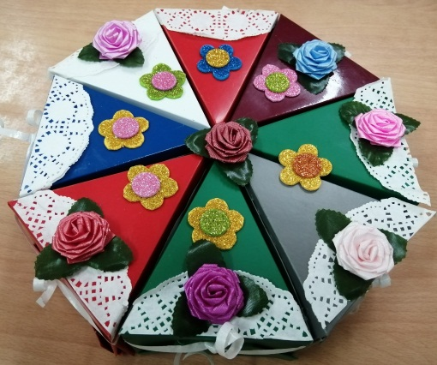 | Выполняют задание  Отвечают на вопрос  Дети проходят дорожке  Дети выполняют задание, выкладывая «камни» через речку  Дети идут, перешагивая через препятствия.  Отгадывают загадки  Идут по кочкам, считают вслух.  Прыжки на месте.  Наклоны туловища влево-в  Присели на пол.  Сгибают ноги в колене.  Подняли ноги вверх.  Движения головой.  Встали  Разрезают «бревно», убирают отрезки в сторону.  Считают отрезки.  Выполняют задания за столами | Научились из геометрических фигур собирать медвежонка  Развили умение отвечать на вопросы  Развитие мелкой моторики  Развилось умение отгадывать загадки на смекалку  Познакомились с физ. минуткой. Со старательностью выполняют упражнения.  Развилось умение делить часть на отрезки  Развились навыки счета,, отсчитывания предметов
Заключительный этап  Задача: педагогическая оценка, совместное подведение результатов занятия | Воспитатель: Ребята, вам понравилось путешествовать? Что нового вы узнали?  Все довольны собой? Что больше всего вам понравилось? | Дети исполняют танец. После чего дети прощаются с Мишуткой и  возвращаются в детский сад.  Отвечают на вопросы воспитателя, оценивают себя.  Приклеивают наклейки-оценки | Воспитатель совместно с детьми подвели итог всей деятельности  Педагогическая оценка

